Consorzio per la promozione
e la valorizzazione della
Terra Impareggiabile
di Salvatore Quasimodo

Roccalumera, Alì, Alì Terme, Casalvecchio S.,
Forza D’Agrò, Francavilla di S., Furci S., Itala,
Mandanici, Mongiuffi Melia, Nizza di S., Pagliara, Scaletta Zanclea, Sant’Alessio S., Roccafiorita

Sede legale: Casa Municipale Roccalumera
Piazza Mons. F.M. di Francia
98027 - ROCCALUMERA (ME)

Sede operativa: Parco Letterario Quasimodo

Giardino Museo Quasimodiano
Antica Stazione Ferroviaria
98027 - ROCCALUMERA (ME)

Torre Saracena
via Umberto I
98027 - ROCCALUMERA (ME)

info e call center: +39 0942 794301
www.impegnocivile.it
email: info@impegnocivile.it

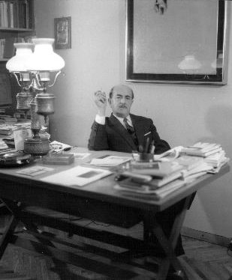

Nella foto: Salvatore Quasimodo al suo tavolo di lavoro nello storico studio di Corso Garibaldi a Milano, oggi conservato presso il Museo Giardino della Stazione ferroviaria di Roccalumera (Me).

Consorzio per la promozione
e la valorizzazione della
Terra Impareggiabile di
Salvatore Quasimodo

I Comuni della Terra Impareggiabile di Salvatore Quasimodo

ed

Il PARCO LETTERARIO QUASIMODO di ROCCALUMERA

presentano

EVENTI DI INAUGURAZIONE

“OMAGGIO A
SALVATORE QUASIMODO”

26, 27 e 28 Gennaio 2007

Roccalumera, Nizza di Sicilia e Francavilla di Sicilia

- Invito –

Venerdì 26 Gennaio 2007
ore 17,30

Giardino Museo Quasimodiano
Antica Stazione Ferroviaria

Roccalumera

1° PREMIO INTERNAZIONALE
“SALVATORE QUASIMODO”

Lectio Magistralis di
EVGENJI SOLONOVICH
Università di Mosca

Sabato 27 Gennaio 2007

ore 17,30

Auditorium Comunale

Nizza di Sicilia

Domenica 28 Gennaio 2007

ore 17,30

Sala “A. Ferrara”

Francavilla di Sicilia

NEL VENTO LUNARE
DEI CEDRI

(dalle lettere d’amore di
Salvatore Quasimodo a Maria Cumani)

spettacolo ideato e diretto da
MELO FRENI

con
CATERINA VERTOVA e
ALESSANDRO QUASIMODO

Danzatrice: GLORIA ROSSI
Al piano: MONICA FICARRA
Al flauto: CALOGERO GIALLANZA

Con la partecipazione di
OTELLO PROFAZIO

Scene di Francesca Cannavò
Luci e Fonica di Diego Privitera

Il Presidente
Avv. Sergio Mastroeni

